例谈极限存在准则与无限网络电阻的计算
赵克健
（ 三峡大学理学院 湖北 宜昌 443000）

摘要：尝试应用极限存在准则计算无限网络的电阻，并以此例兼谈数学课的例题选取与教学处理.
关键词：极限存在准则；单调有界；无限网络；电阻.
中国图书分类号 O13
有些物理问题或其它问题不易解决，往往是没有（准确地说是没有找到或没有想到）适当的数学模型和方法. 而在学习数学的某些定理、法则时，因不知它们有何用及怎样应用，总觉得抽象、乏味与实际相去甚远. 数学教学中如果能结合应用实例, 经常有意识地对学生加强这方面训练，会起到一举数得、事半功倍的效果.
日前，恰好高数课讲到极限存在准则, 课间休息时, 见几个同学在讨论一道计算无限网络电阻的物理题且感到无从下手. 于是, 决定改换备好的例题. 题目是这样的.
题1 求图1所示无限网络A,B两端的电阻, 图中每个电阻的阻值相同都是.
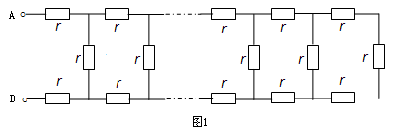
解 本题是无限网络，可尝试应用极限存在准则Ⅱ“单调有界数列必有极限”来讨论.为此，如图2所示，先对无限网络进行等效化简，用依次编号的有限的个网格近似代替无
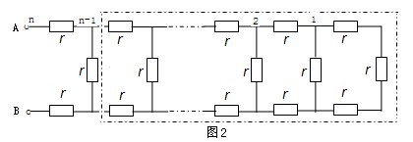

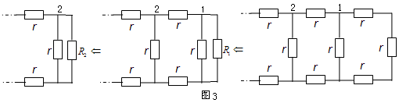
限网络.由混联电路电阻的计算方法，如图3所示，可很容易地依次计算出网格1，2，…，处的等效电阻的表示式为
，，，…，，…
当无限增大时（以有限逼近无限），这些电阻值构成数列.根据准则Ⅱ，该数列收敛与否，取决于它是否单调且有界.
先证的单调性.显然，，假设 ，有
，即，由归纳法知，对任意正整数都有，即数列单调减少. 再证有界. 由于，因此对任意正整数都有,所以，数列既有上界又有下界. 根据 “单调有界数列必有极限”，知该数列极限存在. 设 ，
对两边取极限，有，即 ，解之得
，（负值舍去），于是，无限网络A,B两端的总电阻为
以上求解过程体现了数学的解题特点和程序: 要求能将所求量与一个数列联系起来，正确写出数列的一般项，并证明该数列是否单调且有界，然后应用准则得出结论. 用物理的“等效”观点，一般项也可由图2直接写出. 事实上，只需把图2中的虚线框部分用等效电阻代替，即可得. 得到此式是关键，它可作为递推公式. 例如，已知，代入便可求得，将代入又可求得，以此类推，将代入便可求得.
用上述方法我们还可以方便地求解其它无限网络的电阻及相关问题.
题2 求图4中无限网络A,B两端的总电阻.
解 如图4，将网格依次编号，用有限的个网格近似代替图中的无限网络，把图中的
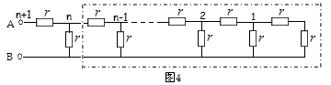
虚线框部分用等效电阻代替，即可得，类似题1的证明，由此式易知单调且有界，故必有极限，从而可求得.
若把作为递推公式，由，代入依次得，，， ，，，，…，可见，当网格数以后，电阻已近乎不再减小，阻值其实已逼近“无限网络”电阻的极限值，故在实际应用上，用或6的有限网络近似代替无限网络，通常是可以满足精度要求的.
从数学角度看，类似题1中对单调性和有界性的证明是严谨且必须的，从物理角度而言，有些证明若能结合实际的物理意义可能更为直观且简捷.如图5所示网络，闭合断开则是格网络，，都闭合就是格网络.由断开到闭合相当于在格网络的尾
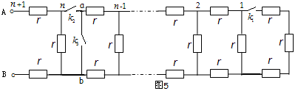
端1处又并联了一个的电阻，因为并联后的总电阻减小，所以总有，即单调减少.再用“极端”法来看有界的物理含义.显然，当、都闭合时，相当于之间短路，此时总电阻最小，其阻值为.当断开时总电阻最大，其阻值为，通常情况下必介乎其间，故有界，且.又，只要为一确定的有限值（不为零、非无穷大），若在网络A,B两端加一恒定电压必得到一确定电流，由=知，总电阻必为一确定值. 显然，该网络问题已对“单调有界必有极限”作了具体、直观的物理解释.
其实，在许多数学概念、定理、准则中都有着物理的或其它的实际背景与之对应.解题中若注意从不同角度用不同方法分析问题，往往能互为补充，相得益彰，既有助于揭示数学问题的物理本质，又能提升运用数学知识和方法解决物理或其它实际问题的能力，加深学生对数学知识的认识与理解. 就教学举例而言，尽可能选自学生提出的且感兴趣的问题，或选择与其它课程相关或与实际结合较紧的例题更为有效.
参考文献
[1]同济大学应用数学系. 高等数学（上）[M]，北京：高等教育出版社，2007年4月
[2]梁灿彬，秦光戎、梁竹健等编. 电磁学[M]，北京：人民教育出版社，1980年1月
作者简介：赵克健 男 1953年生 江苏徐州市人 副教授 研究方向为数学物理方法

